.
.
.
.
.
.
.
.
.
.
施工组织设计.
.
.
.
.
.
.
.
.
.
.
.
.
.
.
.
.
.
.
.
.
.
.
.
.
目 录.
.
第一章 编制依据及原则 4.
第二章 工程概况及施工平面布置 7.
第一节 工程概况 7.
第二节 施工平面布置 9.
第三章 总体施工方案及管理措施 12.
第一节 总体施工方案及目标 12.
第二节 主要施工方法 14.
第三节 分部分项工程施工工艺及方法 16.
第四节 辅助系统设置 20.
第五节 爆破图表及说明 28.
第六节 测量及地质编录 31.
第七节 拟采取的治理裂隙瓦斯安全技术措施 32.
第四章 施工准备工作 38.
第一节 项目组织管理机构设置 38.
第二节 施工准备工作 38.
第五章 施工进度计划及保证措施 42.
第六章 劳动力计划、主要施工机械设备计划及材料用量计划 47.
第一节 劳动力计划 47.
第二节 主要施工机械设备计划 47.
第三节 材料用量计划 50.
第四节 资金安排计划 50.
第七章 质量保证措施 54.
第一节 质量保证体系 54.
第二节 施工质量保证措施 55.
第八章 安全生产保证措施 63.
第一节 安全生产组织机构 63.
第二节 安全生产管理措施 63.
第三节 施工场地治安保卫管理 69.
第四节 特殊地层处理技术组织措施及抢险方案 71.
第九章 文明施工保证措施 83.
第十章 季节性施工措施 节假日劳动力保证措施 86.
第一节 冬季施工方案 86.
第二节 雨季施工方案 86.
第三节 节假日劳动力保证措施 87.
第十一章 环境保护措施 88.
第一节 环保、水保管理体系与总体方案 88.
第二节 组织措施 88.
第三节 技术措施 88.
第四节 综合防尘措施 92.
第十二章 降低工程造价措施 94.
二、相关附图、附表.
2.1 拟投入的主要施工机械设备表 95.
2.2 劳动力计划表 97.
2.3 计划开、竣工日期和施工进度网络图 98.
2.4 施工总平面图 99.
2.5 临时用地表 100.
.

第一章 编制依据及原则.
.
一、编制依据.
1. 盐井二矿-70m阶段运输大巷招标文件；.
2. 盐井二矿-70m阶段运输大巷初步设计图。.
二、采用规范、规程、规定、标准.
1.《煤矿建设安全规范》AQ1083-2011；.
2.《防治煤与瓦斯突出规定》煤安字〔2009〕第19号；.
3.《煤矿安全质量标准化标准及考核评级办法》；.
4.《锚杆喷射砼支护技术规范》GB50086—2001；.
5.《锚喷支护工程质量检测规程》（MT/T5015-96）；.
6.《煤矿井巷工程质量验收规范》（GB50213-2010）；.
7.《煤矿井巷工程施工规范》（GB50511-2010）；.
8.《煤矿安全规程》（2011版）；.
9.《爆破安全规程》（GB6722—2003）；.
10.《简明建井工程手册》；.
11.《煤矿测量规程》（2010版）；.
12.《煤矿地质规程》；.
13.《混凝土拌合用水标准》（JG63—89）；.
14.《混凝土结构工程施工质量验收规范》（GB50204-2002）；.
15.《砌体工程施工质量验收规范》（GSJ213-90）；.
三、相关法律、法规.
1.《中华人民共和国建筑法》；.
2.《中华人民共和国安全生产法》；.
3.《中华人民共和国矿山安全法》；.
4.《中华人民共和国环境保护法》；.
5.《中华人民共和国合同法》；.
6.《中华人民共和国矿山安全法实施条例》；.
7.《矿山安全条例》；.
8.《中华人民共和国民用爆炸物品管理条例》；.
9.《建筑工程质量管理条例》；.
10.《建筑工地文明施工标准》；.
11.《中华人民共和国水土保持法》；.
12.《中华人民共和国固体废物污染环境防治法》；.
13.《 中华人民共和国环境噪声污染防治法》；.
14.《中华人民共和国大气污染防治法》；.
15.《中华人民共和国文物保护法》。.
四、编制对象.
盐井二矿-70m阶段运输大巷，全长约2251m（方案考虑运输石门及联络巷约700m，回风上山约1000m，行人下山约300m，-150轨道石门约100m的施工）。.
五、编制原则.
1. 根据工程所处位置、特点、轻重缓急，有序组织设备、人员进场，在人、财、物投入和工期安排上力求工期尽量提前，同时又分配合理，不大幅度增加工程成本。.
2. 严格遵守国家相关法律法规和有关环境保护的法律、法规和规章，以构建环境友好型、资源节约型矿井为施工理念，做好施工区的环保、水土保持工作，防止由于工程施工造成的环境污染和破坏。.
3. 坚持“安全第一、预防为主、综合治理”的方针，坚持质量创优，为顾客提供满意的工程产品。.
4. 合理、科学安排施工顺序和工艺，做到整个施工安排布局合理，重点突出，全面展开；科学、适用地选择施工机具，选择科学先进的施工方法均衡生产。实现各工序间紧密配合和合理连接，避免重复，减少工序重复而带来的不必要的浪费，降低工程成本。.
5. 充分考虑地质、地理、气候、洪水、季节、“四通一平”难易程度等因素对工程施工可能带来的影响，在安排施工时充分考虑各工序、专业间的协调和配合工作，尽最大限度地控制和降低非工程成本。.
6. 临时设施布置不占用永久设施位置并尽可能远离，临设工程和其它材料尽量结合现场实际情况，因时、因地制宜，尽量少建、少占场地，减少各种临建工程建设和材料的周转，缩短施工准备周期。.
7. 自始自终坚持对施工现场全过程严格监控，实行动态管理，结合施工属动静两种状态的原则，精心进行施工现场的规划和布置，节约临时占地，严格组织，精心管理，文明施工，创标准化施工现场。.
第二章 工程概况及施工平面布置图.
.
第一节 工程概况.
一、工程概况.
本工程为盐井二矿-70m阶段运输大巷工程，属矿井二期工程，位于重庆市合川区九塘村，与铜梁县旧县相邻。矿井设计生产能力为55万t/a，矿井一期采用斜井与立井综合开拓。.
本井田位于嘉陵江以南的沥鼻峡背斜东冀，属华蓥山南延构造形成的一个分支,主要地层有:嘉陵江组、飞仙关组、长兴组、龙潭组、茅口组等地层，。嘉陵江组灰岩、长兴组灰岩、龙潭组二、四段及茅口组灰岩为含水层，龙潭组为含煤地层，含煤14层，全区可采及大部分可采层7层。可采煤层总厚度为13.67m。矿井为高沼气、煤与瓦斯突出矿井。.
二、施工条件.
1. 交通位置.
盐井二矿与盐井一矿相邻，为合川区盐井镇和铜梁县旧县镇所辖，距合川区25km，南距重庆71km，北距南充129km，矿区北端有212国道（重庆-南充）顺嘉陵江通过矿区所在地盐井镇，与矿区相望的嘉陵江北岸有渝合高速公路通过，矿区内有县道357公路贯穿全区，在工业广场以北约1公里的盐井镇接212国道，南经九塘、铜梁旧县，在铜梁接319国道。.
2. 施工用电.
业主已将高压电源接至主斜井旁边临时变电所，我方直接从电源终端杆取用。.
3. 施工用水.
利用现有高位水池，将旁边河流水源用水泵汇入高位水池，施工水源直接从高位水池取用。主斜井-70m运输巷中部车场布置减压水箱进行减压。.
4. 进场道路.
临时道路已直接到主斜井井口。.
5. 水文地质.

矿区主要含水层：茅口组灰岩，为岩溶裂隙含水层，富水性较弱；龙潭组第二、四为岩溶裂隙含水层，富水性较弱；长兴组灰岩为岩溶裂隙含水层，含水性较强；飞仙关组第三段为岩溶裂隙含水层，浅部富水性较强，往深部有减弱趋势；嘉陵江组为可溶性灰岩，岩溶发育，含水性强，地表水体嘉陵江水系与各含水层均有水力联系，应是矿区的间接充水水源。.
6. 地质概况.
本井田地层出露由老至新为：二迭系下统茅口组（P₁m）;二迭系上统龙潭组（P₂l），长兴组（P₂c）;三迭系下统飞仙关组（T₁f）,嘉陵江组（T₁j）。.
7. 气象.
本区属大陆性亚热带气候，具有温暖潮湿、多雨等特点。最大年降雨量为1330.5mm，最小年降雨量877.5mm，平均降雨量为1136.8mm，雨量最多集中在5-8月。最高气温41.4℃，最低气温-3.0℃，年平均气温18℃左右，取暖期1.5个月。.
8. 地震.
据国家质量技术监督局2001年颁布的《中国地震动参数区划图》（GB18306-2001），评估区地震基本烈度为Ⅵ度。.
二、工程特点分析.
根据所提供的相关文件资料和现目前施工的盐井二矿主斜井及回风斜井的情况，本工程特点及施工难点分析如下：.
1. 本矿井为高沼气、煤与瓦斯突出矿井，工程施工中，可能有裂隙瓦斯涌出，因此施工中必须加强一通三防管理；.
2. 矿区穿越的岩层中，长兴组、飞仙关第三段、嘉陵江组都属于含水性较强的含水层，而茅口组、龙潭组、飞仙关组都不同程度地含水。地表水体嘉陵江水系与各含水层均有水力联系，是矿区的间接充水水源。因此施工过程中可能面临较大涌水的影响；.
3. 提升运输常常是制约施工进度的关键，本工程后期施工时运输线路较长，系统较为复杂，必须从系统上整体布局，尽量减少运输环节带来的不利影响。.
因此，施工过程中一通三防管理、水害防治、提升运输管理、防火防爆管理及采取合理科学的施工方案，将成为本工程的施工控制的难点与重点。所以施工过程中严格按照《煤矿安全规程》，加强安全及生产管理，针对工程制定严格的安全、技术措施及质量、进度保证措施，组织高素质的管理人才和精干的施工队伍成为重点，才能确保工程安全顺利、保质保量地完成。.
.
第二节 施工平面布置.
一、施工总平面布置的原则.
在满足施工需要的前提下，尽量减少施工用地，施工现场布置要紧凑合理，尽量利用目前盐井二矿现有设施和资源。.
1. 科学确定施工区域和场地面积，尽量减少专业工种之间交叉作业。.
2. 尽量利用永久性建筑物、构筑物或现有设施为施工服务，降低施工设施建造费用，尽量采用装配式施工设施，提高其安装速度。.
3．各项施工设施布置都要满足：有利生产、方便生活、安全防火和环境保护要求。.
二、现场临时设施项目数量.
结合地面工业广场的情况及工程特点，因该工程为盐井二矿主斜井施工区二期工程，施工区域地面布置利用目前盐井二矿主斜井施工区现有地面布置即可，如检身房、材料库房、搅拌场、简易检修房，办公及会议室、职工宿舍、职工食堂、澡堂、矿灯房、调度室、机修车间、大宗材料库房等临时设施可利用回风斜井施工区现有设施，只对其进行部分扩容，以满足后期生产需求。.
附图2-1 施工总平面图.
附表2-1 临时用地表.
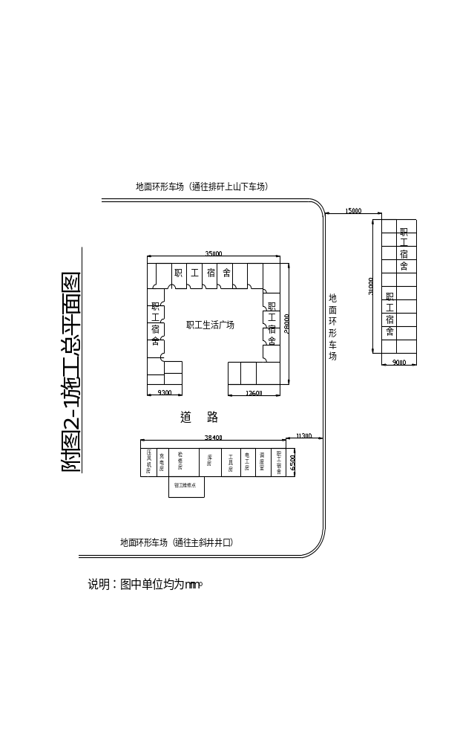.
附表2-1 临时用地表.
项目 | 面积（平方米） | 位置 | 需用时间
宿舍 | 仅需扩容160 | 生活区 | 施工全过程
办公室 | 利用现有设施，无需占地 | 生活区 | 施工全过程
食堂 | 利用现有设施，无需占地 | 生活区 | 施工全过程
洗澡堂 | 利用现有设施，无需占地 | 生活区 | 施工全过程
厕所 | 利用现有设施，无需占地 | 生活区 | 施工全过程
活动室 | 利用现有设施，无需占地 | 生活区 | 施工全过程
检身房 | 10 | 井口附近 | 施工全过程
检修房 | 仅需扩容20 | 工业区 | 施工全过程
材料房 | 仅需扩容30 | 工业区 | 施工全过程
压风机房 | 仅需扩容10 | 工业区 | 施工全过程
搅拌站 | 30 | 工业区 | 施工全过程
调度室 | 利用现有设施，无需占地 | 工业区 | 施工全过程
会议室 | 利用现有设施，无需占地 | 工业区 | 施工全过程
矿灯房 | 利用现有设施，无需占地 | 工业区 | 施工全过程
水池 | 利用现有设施，无需占地 | 工业区 | 施工全过程
合计 | 260

第三章 总体施工方案及管理措施.
.
第一节 总体施工方案及目标.
本节主要从系统上分析得出我单位在施工时的总体方案和思路，具体施工方法将在后续篇章中说明。.
一、总体目标.
本标段施工我单位拟从进度、质量、安全、环境方面拟达到以下施工目标：.
1. 工期目标：在正常施工条件下本标段施工总工期为690日历天；.
2. 质量目标：符合《煤矿井巷工程质量验收规范》（GB50213-2010）、《煤矿井巷工程施工规范》（GB50511-2010）、《锚喷支护工程质量检测规程》（MT/T5015-96）、《混凝土结构工程施工及验收规范》（GB50204-2002）、《锚杆喷射混凝土支护技术规范》（GB50086-2002）等的要求，合格率为100%；.
3. 安全目标：全工程无重伤以上事故；.
4. 环境目标：水、气、声、渣排放达标，符合相关规定；.
二、总体施工方案.
根据本工程的特点，为保证施工进度，本标段工程具体施工方案和施工队布置如下：.
1. 本标段施工队伍主要施工盐井二矿-70m阶段运输大巷工程,总工程量约2251m（包含避难硐室145m、石门及联络巷约700m、回风上山约1000m、行人下山约300m、-150m轨道石门约100m），工作内容包括掘进、支护、水沟、铺轨等工程。.
2. 本标段我单位拟前期安排两个掘进队和一个综合支护班集中力量进行-70m运输大巷6-15区段和行人上山的施工，期间完成连接的-70mN1运输石门及联络巷的开口，为后期施工石门剩余工程以及联络巷创造条件。每个掘进队由三个掘进班组组成，作业方式采用“三八制”作业，综合支护班由支护组和水沟组组成。.
（1）掘进一队率先进场施工-70m运输大巷6-15区段，运输大巷作为主攻作业方向。掘进二队施工行人上山，行人上山施工完成后，引入掘进二队进行-70mN1运输石门及联络巷的施工，与施工一队形成平行施工。运输大巷施工进度不低于120m/月，运输石门及联络巷进度不低于100m/月。.
掘进一队共计施工-70运输大巷工程量约2362m，期间掘进一队将经过-70mN1、-70mS1、-70mS2、-70mS3、-70mS4石门及联络巷，1-4号避难硐室。施工队顺势施工连接运输石门的部分巷道（约40m），形成石门开工条件，为后期石门剩余工程施工创造条件。.
掘进一队施工完6-15区段后，直接进入15-41区段的施工，期间还将完成2#-10#交岔点的施工。.
（2）掘进二队完成-70mN1运输石门及联络巷的施工后，进入S1运输石门、联络巷及回风上山的施工。.
（3）-70mN1、-70mS1、-70mS2、-70mS3、-70mS4运输石门同时可作为掘进一队、掘进二队施工影响期间的备用工作面。.
（4）排矸线路：工作面→矿车→8t机车→-70m运输大巷→-70m斜井中部车场→矿车+2.2m双滚筒绞车→主斜井→地面。.
材料运输线路：地面→矿车+2.2m双滚筒绞车→-70m斜井中部车场→-70m运输大巷→1t矿车→机车→工作面。.
3.综合支护班负责-70m阶段运输大巷、行人上山、运输石门、运输联络巷、工作面后方永久支护、水沟、铺设临时轨道等工程。.
4. 主要施工机械投入.
掘进队打眼机具选用较为先进的YT-29凿岩机，锚杆施工采用MQT-120型风动锚杆机，喷浆采用PZ-5B喷浆机，钻机采用ZY-150型钻机，局部通风机采用2*37KW供风，动力供风采用3台螺杆式空压机。.
-70m阶段运输巷和运输石门、联络巷施工中采用P-90B型耙渣机（加长型）配套1t矿车装运矸，利用8t蓄电池机车牵引至主斜井-70m中部车场，后转矸至主斜井，2.2m双滚筒绞车提升至地面排矸。.
.
第二节 主要施工方法.
一、-70m阶段运输大巷施工方法.
1. 施工作业线.
-70m运输大巷及运输石门、联络巷同样的作业线：YT29型气动凿岩机→P-90B型耙渣机→1t矿车→8t机车→-70m运输大巷→主斜井-70中部车场→矿车+2.2m双滚筒绞车→主斜井→地面.
2. 施工工艺.
均采用楔形掏槽钻爆法施工，JZY-3型激光指向仪指向，全断面光面爆破开挖。工作面布置5台YT29型气动凿岩机打眼，配2.5m和5m长φ22mm中空六角钢（5m施工探眼，2.5m施工炮眼），φ42mm一字型钻头湿式打眼。.
3.施工组织.

动力供风由地面压风机站集中供给，锚杆支护设备选用MQT-120/J风动锚杆机，喷射混凝土选用PZ-5湿式喷浆机作业，局部通风机安设在硐口外为工作面供风。.
掘进采用“三八制”的作业方式，掘进班负责打眼、装岩、装药、放炮，每天完成3个循环，预计循环进尺1.6m。.
喷砼成巷由专门的综合班负责，要求永久支护与工作面间距不得大于30米。在过松软岩层时，可在工作面先喷30～50mm厚混凝土，然后再打锚杆做临时支护。.
综合班由支护班和水沟班组成，随掘进工作面后方进行成巷工作，水沟开挖与工作面开挖平行作业，水沟班负责后方浇筑水沟，每天浇注量不少于8米，浇注完毕同时负责清理巷道内的文明施工、电缆吊挂等工作。.
后方永久支护与掘进实行平行作业，保证成巷紧跟工作面不超过30米，拟安排一个专门的喷浆班负责喷浆，混凝土支护材料集中搅拌，经机车牵引1m³侧卸式矿车运送到使用地点。.
附图3-1 -70m阶段运输巷施工方法示意图.
二、水沟施工方法.
水沟采用自制模板，定位后即可浇灌砼，采用风动振捣棒振捣；待砼强度达到设计要求后拆模通行；水沟每次施工20m，施工滞后于工作面距离不大于40米，与巷道开挖平行作业。.
三、交岔点施工方法
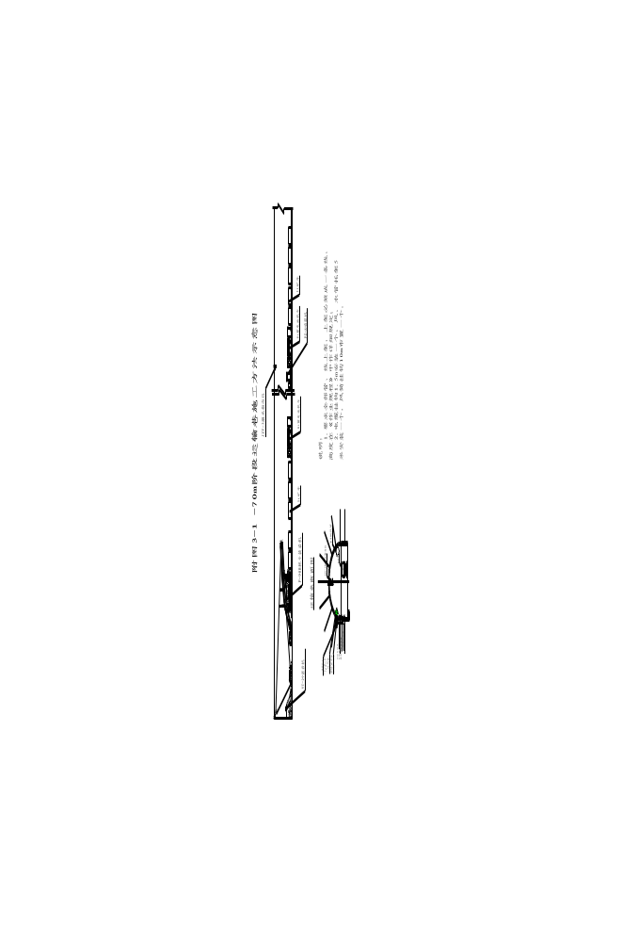.
交岔点的开挖采用一次成巷施工，由于交岔点的帮宽和顶高是连续渐变的，因此在施工过程中将人为增设两条分别与交岔点设计顶板线和设计帮宽线平行的控制线，对交岔点的帮宽、顶板和断面弧形进行控制。如下图所示：.
.
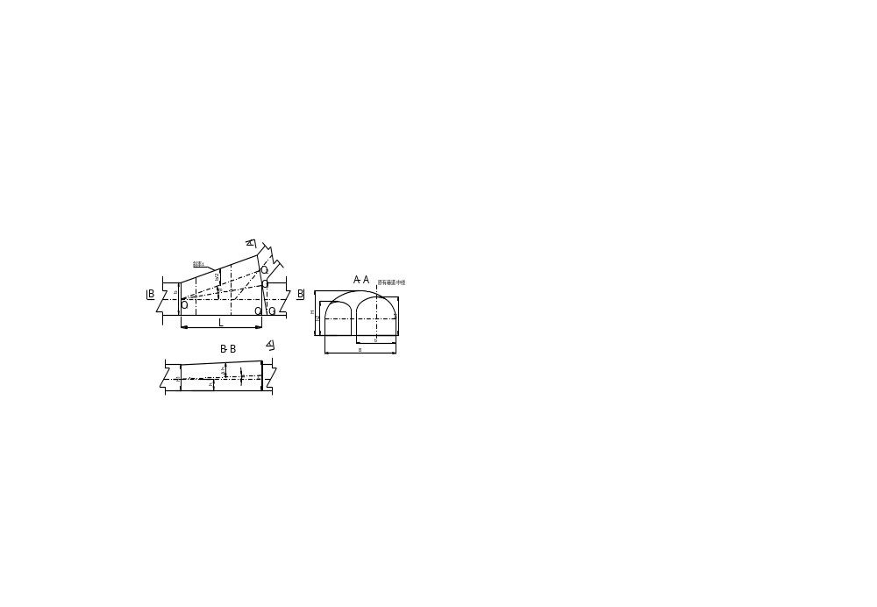.
交岔点施工采用短掘短支，每循环不超过1m，每循环完成后立即进行顶板锚网喷支护。.
.
第三节 分部分项工程施工工艺及方法.
一、巷道开挖施工工艺要求及流程.

施工班组在巷道的开挖中应严格按《爆破方案》要求进行布眼和装药，为确保眼位的准确，打眼前班组必须派经验丰富的人员在工作面据激光控制位置画出巷道的开挖轮廓线，按爆破图表的要求确定眼位后方可打眼，为保证光爆后炮眼的残痕率达到75%以上应严格控制周边眼的眼间距使其偏差范围控制在50mm之内及控制周边眼的装药量，为减少巷道的超欠挖，班组在打眼前必须先复核巷道的中、腰线，爆破后应严格检查各个孔位，发现瞎炮严格按《爆破安全规程》的有关规定执行进行处理，每班爆破必须填好原始记录及爆破效果，以便及时总结，根据巷道岩层的变化及时调整各眼孔的装药量，使巷道爆破达到最佳效果。.
附图3-2 巷道开挖工艺流程.
二、喷射砼（浆）施工工艺要求及流程.
1．首先对基岩面灰尘、油污、风化腐蚀层的部分，采用高压水、风进行清洗，并根据地下水活动情况对渗水、漏水和涌水部位进行防水处理并埋设厚度标志。.
2．混凝土计量：测试砂、石料中的含水量，调整砂、石料的实际用量，并进行试配，试配合格后按试配的配合比现场计量配合，将原料计量误差率严格控制在规范允许范围之内。.
3．投料顺序:骨料→水泥(搅拌2分钟)→外加剂（在喷嘴处加高压水拌和）。.
4．每次喷射前应首先将高压风打开，将管中残液、残碴吹出，然后先行通水再均匀连续上料，并始终保持进料中有一定的混合料，喷射作业一般工作风压：喷边墙时0.27～0.4Mpa，喷拱部0.35～0.45Mpa，喷嘴距受喷面的垂直距离一般为0.6～1.2之间，并垂直岩面，喷手应根据风压的大小和料速到达喷面的扩散程度，及时调整喷射距离。.
5．喷射顺序应先边墙后拱部,喷射路线应自上而下呈“S”型方向前进。.
喷嘴与受喷面的垂直夹角一般控制在0～15°之间,喷射角太小会形成砼骨料滚动,产生凹凸不平的波形喷面.并增加回弹量。喷头作连续不断椭圆形运动，并形成螺旋状移动方向，确保喷射面具有好的连续性。.
6．湿式喷射厚度一次可达4～6cm，第一次初喷厚度控制在3～4cm，然后复喷至设计厚度。.
附图3-3 巷道喷砼工艺流程.
三、锚杆施工工艺要求及流程.
前一循环开挖结束，新的下一循环开挖的同时，进行上循环的锚网施工。锚网施工首先是在岩面按设计的间距布置锚杆孔位，孔位偏差控制在10cm内，然后采用锚杆机进行锚孔施工，高压风枪清孔，然后置入锚杆，铺上网片，加上垫板，并拧紧螺栓，直.
至锚杆受力且螺栓再也无法拧动为止，另外还必须每个班组配备扭力扳手，检验锚杆的初锚力。.
锚杆的锚固力不得低于设计和规范规定的拉拔力，并按规定进行拉拔试验，保证锚附图3-2 巷道开挖工艺流程.
.
.
.
爆破设计
测量放线
激光指向
布置孔位
钻眼施工
检查孔深孔距
点位交底
装药封堵
制作起爆药
联接起爆网络
起爆网络检查
起 爆
装运矸碴
开挖质量检查
记 录
.
.
附图3-3 巷道喷砼工艺流程.
.
.
.
.
.
技术交底
处理、清理岩面
检查断面尺寸
埋设厚度标志
喷射混凝土
检查喷射质量
记 录
养 护
进行下道工序
合格
不合格
准备机具
备 料
试配喷射砼
不合格
合格
.
.
.
.
杆的质量。.
附图3-4 锚杆施工工艺流程.
四、砌碹施工工艺要求及流程.
巷道发碹采用碹胎配合小块钢模板浇筑。.
(1)浇注前先检查施工缝处理是否达到要求。.
(2)断面检查，检查发现是否有欠挖部分，要及时处理。.
(3)经检查合格后，立碹胎，同时作好模板清理，喷脱模剂等准备工作。以防碹胎移位，影响砼轮廓尺寸。.
(4) 浇注砼时左右对称，两侧砼浇注高差不大于0.8米，严禁单侧入仓，浇筑完毕，达到养保时间后拆模，进入下一循环。.
附图3-5 砌碹施工工艺流程图.
.
第四节 辅助系统设置.
一、施工供电.
（一）地面供电系统.
地面搅拌机、照明与检修、充电、绞车及其它供电沿用主斜井施工区地面供电系统，供电电压等级380V。.
（二）井下施工供电系统.
施工生产供电系统，采用一台KBSG-315/10/0.69变压器供我方井下施工设备使用，配一台KBZ-400A/660/1140作为总开关。电源主电缆选用3*70+1*25矿用橡套电缆，各负荷端设备选用电缆根据电机功率配备。耙渣机、水泵选用QBZ-80/380/660型开关，喷浆机选用QBZ-60型开关。.
另外配备两台KBSG-200/10/0.69变压器为局部通风机供电，实现双回路自动切换。.
附图3-6 供电系统图.
二、施工供水.
施工现场附近较高处修建高位水池，将旁边河流水源用水泵汇入高位水池，施工水.
源直接从高位水池取用。.
1. 水质要求.
施工用水必须符合国家相关标准才允许用于本工程，所以进场后应首先做好水质的.
附图3-4 锚杆施工工艺流程.
.
.
.
.
.
清理岩面
检查断面尺寸
布设锚杆孔位
钻眼施工
检查清孔记录
锚杆安装
锚杆加工除锈
检查锚杆插入情况
检查锚杆受力情况
锚杆拉拔试验
进行下道工序
不合格
不合格
准备垫板、螺母
.
.
.
.
附图3-5 砌碹施工工艺流程.
.
.
.
.
.
.
.
.
.
.
.
.
.
.
.
.
.
.
.
.
.
技术交底贯彻作业规程措施
巷道岩石松石处理
巷道岩石表面冲洗
测量放线、定点
立 模
检 查 验 仓
刷 脱 模 剂
混凝土干料搅拌
运输、拌合、入仓
混凝土浇筑振捣
脱 模
混凝土表面处理、洒水养护
欠挖处理
混凝土试配
原材料检验
合格
砼强度试验取样
.
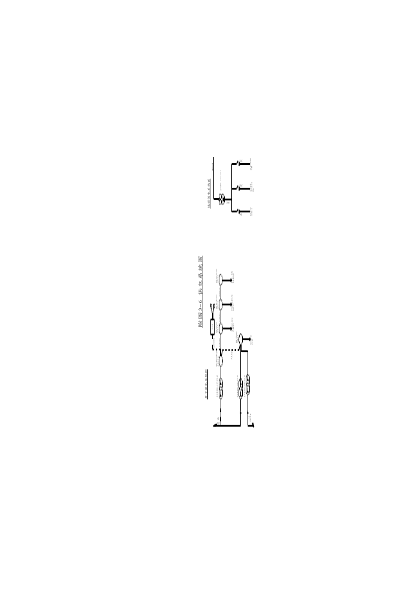.
化验工作，水质必须符合国家水质标准的相关要求后才允许使用于工程中。.
2. 供水管道的布置.
贮水池上接D108×4.0钢管作为场区生产供水管道入井。.
主管道应设总闸阀，干路管道每隔200-250m应安装闸阀一个，以便于维修和控制管道，并每50m加设一个三通接头作备用。生产用水管道前端到掘进工作面一般应保持的距离为30m，然后用高压软管接至分水器。.
管道敷设要求：平顺、短直且弯头少，干路管径一致，接头严密不漏水。井下给水管道安设在电线路的异侧，管道必须上架悬空。.
三、动力供风.
本标段施工时统一采用地面压风站集中供给，本标段有高峰时有3个工作面施工，相关计算如下。.
1. 耗风量计算.
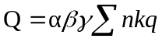.
=1.15×1.10×1.10×(39.6×0.7+10×0.5+6.8×0.5+2.4×0.5).
=51.9m³/min.
Q—矿井总耗风量，m³/min； α—管网漏风系数，取1.15；.
β—风动机械磨损使耗风量增加的系数，取1.10；.
γ—高原修正系数，取1.10； n—同型号风动机具同时使用数量；.
k—同型号风动机具同时使用系数；.
q—风动机具耗风量，见下表。.
附表3-1 主要风动工具一览表.
序号 | 设备名称 | 单台耗气量  (m³/min) | 最大使用数量 | 总耗气量  (m³/min) | 备注
1 | YT29气腿式凿岩机 | 3.3 | 12台 | 39.6
2 | PZ-5B混凝土湿喷机组 | ≤10 | 2台 | 20
3 | MQT-120风动锚杆机 | ≤3.4 | 2台 | 6.8
4 | G10风镐 | 1.2 | 2台 | 2.4
2. 空压机的选择.
根据计算所得，施工高峰期的最大耗风量为51.9m³
/min。为保证施工能够顺利进行，施工中投入3台可保障供风，压风机采用20m³/min的螺杆式防爆空气压缩机作为动力供风设备。.
3. 压风管道的选择.
压风管道末端风压不得小于0.6Mpa。.
输送压缩空气采用D159×4.5钢管往井下需风工作面供风，风管之间采用法兰盘连接。.
管道安装要求：.
（1）管道安装前应进行检查，钢管内不得留有残杂物和其他脏物；.
（2）管道敷设要求平顺、接头密封、防止漏风，凡有裂纹、创伤、凹陷等现象的钢管不得使用；.
（3）压风管道在总输出管道上，必须安装总闸阀以便控制和维修管道；主管上每隔200-250m分装闸阀；并每50m加设一个三通接头备用；管道前端至开挖工作面距离宜保持在30m左右，并用高压软管接至分风器；.
（4）在管道最低处设置油水分离器，定期放出管中聚积的油水，以保持管内清洁与干燥；.
（5）管道敷设在电缆的另一侧，并与运输轨道保持安全距离；.
（6）管道必须上架悬空。.
四、通风系统.
井筒施工采用压入式局部通风方式，局部通风机安设在主斜井井口外。.
（1）需风量计算.
①按硐内同时工作的最多人数计算.
Qz=k·m·q=1.1×30×4=132m³/min.
Qz—所需风量,m³/min; k—风量备用系数；.
m—硐内同时工作的最多人数；.
q—硐内每人每分钟需要新鲜空气量，4m³/min；.
②按同时爆破的最多炸药量计算.
Qz=5Ab/t=5×81.6×25÷30=340m³/min .
Qz—所需风量,m³/min;.
A—同时爆破最多的炸药量，取81.6kg；.
b—1kg炸药折合成一氧化碳的体积，根据施工经验取25L/kg；.
t—爆破后的通风时间，30min；.
③按硐内允许最小风速计算.
Qz=60·V·S=60×0.15×29.5=189.9m³/min .
Qz—所需风量,m³/min;.
V—硐内允许最小风速m/s，0.15m/s；.
S—巷道断面积，㎡,取较大断面进行验证29.5㎡.
根据以上计算可以得出，施工时的工作面最大需风量为340m³/min.
（2）风阻计算.
沿程摩擦风阻：.
Rm＝6.5αL/d⁵.
＝6.5×0.002×2480/0.8⁵.
＝123.1Pa·s²/㎡.
α—摩擦阻力系数，Pa·s²/㎡.
L—风筒长度,m d—风筒直径,m.
局部风阻：.
Rz=n1ξγ/2*gs²+ n2ξγ/2*gs².
=248×0.1×1.2/2×9.81×(3.14×0.4²)²+5×0.1×1.2/2×9.81×(3.14×0.4²)².
=37.7Pa·s²/㎡.
n1—风筒接头数，个 n2—风筒转弯数，个.
ξ—风筒局部阻力系数 γ—空气相对密度.
g—重力加速度,9.81m/s² s—风筒断面积,㎡.
出口风阻.
Rc=0.818γ/gd⁴=0.818×1.2/9.81×0.8⁴.
=0.24 Pa·s²/㎡.
（3）风压计算.
掘进通风机工作风量Q=KQz=1.2×340=408m³/min.
风压h=(Rm+Rz+Rc)Q·Qz.
岩巷=(123.1+37.7+0.24) ×（316/60）×（340/60）=4803Pa.
（4）风机选择.
根据计算需风量、风阻、风压及后期通风需求，矿井形成负压通风前选用FBDNO6.3/2×37kW对旋式局部风机满足要求。.
FBDNO6.3/2×37kW对旋式局部风机主要技术特征见下表（附表3-2 对旋轴流式风机主要技术特征）.
附表3-2 对旋轴流式风机主要技术特征.
机号 | 电机功率/kW | 风量  /m³·min | 全压/Pa | 最高全压效率（%） | 噪声/dB(A)
No6.3/2*37 | 37×2 | 480-740 | 1200-6800 | 80 | ≤90
（5）风机布置.
通风机安设在主斜井井口15m范围外，风筒布置在左侧，通风风筒采用φ800矿用双抗胶质双阻风筒；设立专职通风工，在项目总工的带领下，搞好“一通三防”工作；在巷道平斜交接处及转弯处安设铁皮弯头风筒以减小风阻，所有风筒必须在巷道内吊挂平直、坚持环环必挂，并加强风筒的保护，确保通风质量。通风机与井下供电形成风电闭锁，保证停风时，井下所有区域停止供电。.
五、排水系统.
（一）地面排水系统.
地面排水系统，根据甲方永久设施的布置及场区总体规划，组织硐顶截水沟、施工场区内排水明沟施工，保证场区暴雨来临时排水畅通。.
（二）井下排水系统.
1. 在主斜井井底适当位置施工临时井底水仓，水仓容积根据斜井实际涌水量而定，在井底水仓安装2台扬程不低于斜井高程的耐磨多级离心式水泵一次排到地面。.
2. 由于本工程地质资料不详，根据查阅的当地水文地质资料，可能遭遇大的水害，因此施工单位应配备两台大功率高扬程潜水泵，作为遭遇大的突水时抢险救灾使用。.
3. 排水管选用D159×3.5热轧无缝钢管钢管，法兰连接。.
六、斜井提升系统.
（一）提升系统选择：采用盐井二矿业主主斜井永久提升系统进行提升。.
第五节 爆破图表及说明.
本标段均采用楔形掏槽，周边光面爆破，毫秒雷管起爆爆破方法，全断面一次爆破。.
一、爆破器材.
1. 三级煤矿安全乳化炸药，φ32mm，L=200mm，0.2kg/条；.
2. 1～5段煤矿许用毫秒延期电雷管（单发雷管全电阻4.3-6.3欧）；.
3. φ0.5mm包皮胶线；.
4. 2×1.2mm²铜芯放炮母线，L=200m；.
5. MFD-200型矿用发爆器(最大外接电阻1220欧，脉冲电压冲值2900伏)。.
二、爆破参数.
1. 炮眼深度.
本工程爆破设计炮眼深度暂时按2.0m进行布置，后期施工正常后，我公司将根据现场地质条件和技能水平，逐步优化爆破设计。 .
2. 炮眼直径.
炮眼直径φ取42mm。.
3. 炮眼布置及图表说明.
（1）本标段爆破设计的特殊要求：.
在本工程的爆破设计中，考虑其岩性的变化，因此应当随施工围岩变化合理调整和设计钻眼和装药量，保证良好的成型，尽可能减少对巷道围岩的扰动破坏作用，尽可能维护巷道轮廓线以外围岩的原始状态。.
（2）基本设计情况.
工作面炮眼布置根据岩石性质、结构、巷道断面形状、大小、炸药性能和装药量进行设计，当参数发生变化时应随时进行调整。采用光面爆破施工工艺，爆破顺序是：先掏槽眼，其次是辅助眼，最后周边眼及底眼，掏槽方式为楔形掏槽。现以回风巷喷砼段断面为代表进行爆破设计，其它断面爆破设计在施工中《作业规程》详细设计，并且施工随着现场条件发生变化时，还应进行相应调整，以达到最佳爆破效果。.
附图3-7 -70m阶段运输巷爆破设计示意图.
4. 眼孔装药与炮泥。.
（1）采用正向装药结构，封泥长度大于0.5m。.

（2）炮泥制作，用粘土和砂子按1：3的比例，搓成长度约L=100mm，直径约φ25mm的条状。炮泥不宜太湿或太干，否则会降低爆破效果。.
5. 联线与起爆.
（1）联线时必须将雷管脚线的接头刮净并扭结。.
（2）放炮母线必须敷设在无电缆侧，并沿岩帮悬挂。电雷管与放炮母线联接前，先检查放炮母线是否带电，若带电必须及时查明原因，排除杂散电流。 .
（3）电雷管与电雷管连接后，还未连接母线前，为确保全断面起爆，先采用电雷管导通表，导通电雷管网路。.
（4）采用串联的联线方式，使用MFD-200型矿用发爆器起爆，保证工作面一次性全部起爆。.
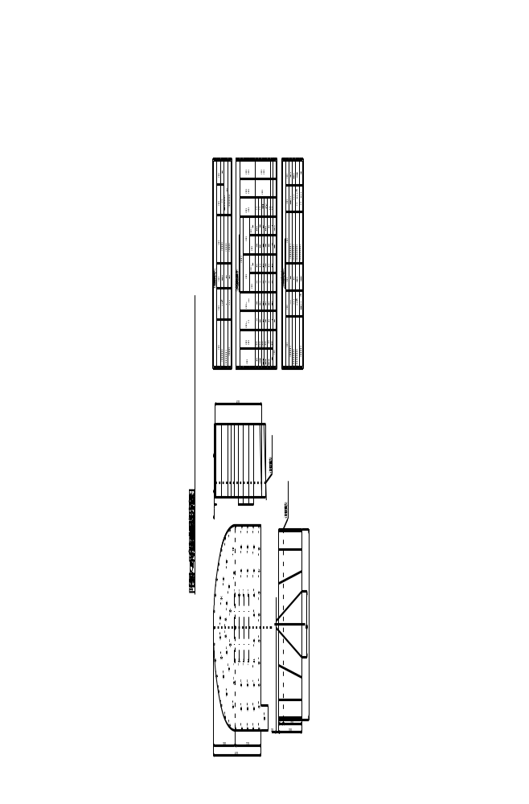.
.
第六节 工程测量及地质编录.
一、平面控制测量.
开工前，根据设计提供的大地测量控制网，采用尼康DTM—760全站仪，全面复核巷道控制点的坐标，并增设I级控制导线网至井口控区，作为矿井施工控制网；井筒每施工100～140m进行一次Ⅰ级控制导线测量,以确保施工放线测量的准确性。.
二、高程控制测量.
地面采用三角高程测量，主要技术要求见《三角高程测量主要技术要求表》。平巷高程传递采用水准仪，按三等要求测量，技术要求见《平巷高程传递主要技术要求表》.
三、施工测量.
施工放样测量采用全站仪、经纬仪，巷道内每隔150～200m埋设施工控制点。井筒施工时配备一台JZY-3型激光指向仪定向，根据该激光指向仪参数指标，根据该激光指向仪器技术特征，可在安全完成后移至后期工程施工中继续使用。施工中，根据激光点或测量放设的中腰线点进行班组放样，定出中线、腰线、起拱线及棚顶线，并划出开挖轮廓线及周边眼布置点。测量腰线采用伪倾角法进行施放。.
附表3-3 导线测量主要技术要求表.
技术要求  类别 | 等级 | 导线长度（Km） | 平均边长(Km) | 测角中误  差(″) | 测回  数DJ2 | 方位角  闭合差
洞外控制 | 一级 | 4 | 0.5 | 5 | 3 | 10
洞内控制 | 二级 | 2.4 | 0.25 | 8 | 3 | 16
.
附表3-4 三角高程测量主要技术要求表.
等级 | 水准仪  型 号 | 视线长度（m） | 前后视较差(m) | 前后视累积差（m） | 高差较（mm）
三等 | DS | 75 | 3 | 6 | 3
.
.
.
附表3-5 平巷高程传递主要技术要求表.
等级 | 测回数 | 指标较差（″） | 垂直角较差（″） | 对向观测高差（mm） | 环形闭合差（mm）
三等 | 3 | ≤7 | ≤7
四、地质编录.
1. 随巷道的施工作好地质预报工作指导施工；.
2. 随施工进度编录地质剖面图、断面图；对断层、裂隙、特殊构造地段、地下渗水较大地段编制专门地质素描图；.
3. 作好施工期间水文地质工作，收集编录各出水点涌水量、水压力等资料，绘制水文分布预测图和实测图。.
.
第七节 拟采取的治理裂隙瓦斯安全技术措施.
一、施工工艺.
1. 注浆拟采用巴斯夫公司生产的美固364（AB）双组分化学注浆材料。美固364是一种双组分可溶性硅酸盐树脂，适用于稳定煤层和岩层、固化破碎煤层、岩层及采煤工作面。其渗透性极强，可渗透到0.14mm以上宽度的缝隙，在对结构强度和韧性要求较高的条件下具有超快速反应特性。其具有很好的塑性(弹性)，受压力影响可产生塑变而不开裂。可有效封闭巷道表面裂缝，防止氧气扩散至煤体内，也防止自燃煤层及裂隙瓦斯带中的有害气体如CH₄、CO、H₂S等渗出。材料性能稳定。.
2. 注浆步骤分为工作面帷幕注浆和工作面后方二次帷幕注浆，施工方案分别是:.
①工作面帷幕注浆.
工作面掘进施工中，如在施工探眼时有明显正压情况时（如喷孔、顶钻等），则采取工作面帷幕注浆方法。实行每槽炮循环预注浆。.
工作面帷幕注浆从工作面开始，帷幕注浆孔深4.8m，布置在巷道的两帮、顶板、底板位置，注浆孔终孔间距为2m（影响注浆半径暂定为1m）。两帮、顶板眼孔以巷道轮廓线向外45°，底板眼孔以巷道底板线向下30°，走向与巷道中心线方向一致。两帮、顶、底板控制在巷道周边2m范围。.
帷幕注浆效果检验以2×30KW局部通风机供风的总风量为准。在2×30KW的局部通风机正常工作时，若工作面和回风流中的瓦斯浓度均在《规程》允许值范围内，方可进行掘进作业；反之，则继续进行帷幕注浆。.
②工作面后方二次帷幕注浆.
巷道掘进施工过程中，如工作面瓦斯浓度超过《规程》规定值，则在工作面后方进行二次帷幕注浆，注浆施工工艺同工作面帷幕注浆。.
二、注浆施工前的准备及注浆步骤.
1. 注浆前施工需要将所有注浆工具、原材料备齐。.
2. 把泵及附件（包括注浆用高压软管、三通混合管、工具、注浆管、U
型卡、连接注浆管用的接头等）、注浆材料、棉纱运至施工地点，并准备一桶清质油(约30升)，用于施工前的试验及施工后泵的清洗；.
3. 将吸液管、注浆软管与泵连接好。 白色输入管（滤网为白色）接到泵的A组份吸入端，黑色输入管（滤网为黑色）接到泵的B组份吸入端（注意一定不能浆A、B组分误接）。.
4. 将泵与压风管路相连接，检查泵的润滑油量是否满足要求。开泵检查泵能否正常运转。将两吸液管分别放入A、B两吸液桶里，输出端放两小桶里（约10升），观察两小桶的液面是否相同，若不同，检查泵和管路是否畅通。.
5. 检查三通处球阀及泵上的球阀是否好用，混合管是否完好。.
6. 连接三通和混合管。关闭B组输入管上闸阀，用A组分冲洗混合管（B组分回流），检查混合管是否畅通。.
7. 若一切完好，将混合管与注浆管连接。.
8. 准备就绪后，立即开始施工注浆孔，注浆孔采用YT29型风锤施工，孔深5m。注浆孔施工完毕后，用压风将孔内水和碎矸吹出，然后将一头连接高压闸阀的注浆管插入注浆孔内，并用棉纱混合AB胶进行封孔，封孔长度1.5m。封孔完毕10分钟后即开始注浆，单孔注浆压力值达15-20MPa，单孔注浆完毕。如此循环上述操作进行下一孔注浆。如遇眼孔瓦斯压力不大可以一次性打几个孔，再一次性封几个孔。.
9. 注浆流程.
检查泵及注浆管路的连接等情况 打开A、B输出阀门开始注浆 暂停注浆 用A组分冲洗混合管10秒钟 结束注浆 用机油清洗泵和注浆管路，取出混合管内搅拌器洗净。.
10. 在注浆过程中，如注浆压力始终达不到标准值，可变连续注浆为缓慢注浆，以确保浆液有一定的凝固时间。.
11. 注浆结束后，将三通处B组分阀门关上，回液阀门打开。用A组分将三通、混合管、注浆管冲洗5秒钟，B液回流。.
12. 卸下三通和混合管，将B组分管路与三通断开，将机油倒入两小桶内，A、B两吸液管分别置于两小桶内，开泵对管路进行冲洗。直至输出端有机油流出，且与机油颜色一致。.
13. 取下混合管，卸下三通。将管路盘绕在泵上。.
14. 对现场进行清理。.
三、安全技术措施.
注浆时由于注浆材料（主要是B组分对皮肤具有刺激性），同时注浆压力较大，此安全技术管理尤为重要。.
1. 注浆前应对施工段巷道加强支护管理；.
2. 保证A、B组分1：1的比例混合，在巷壁出现轻微漏浆时，先暂停注浆约1分钟（具体时间可根据现场条件调整，主要与温度有关），待凝固不漏时再继续注浆；.
3. 开机前应检查泵和管路是否连接正确，管路是否畅通，管路接头要牢靠、严密、有效；.
4. 注浆泵由专人负责，有专人监督压力表，注浆要加强信号联系，保证注、停及时，反应快速；.
5. 注浆结束，先进行卸压方可卸混合管，防止孔内液体压出伤人。同时在卸管路时，人不要站在管口正前方防止伤人。.
6. 操作人员必须佩戴皮手套、防护眼镜等安全防护用品，以防止浆液溅洒眼内及皮肤上。注浆人员不得站在注浆孔的正下方，以防由于钻孔密封不严，注浆管滑落而高压浆液击伤。.
7. 在注浆结束后，须用机油将泵及注浆管冲洗干净。以输出的液体机油颜色与机油一致为止，防止泵及管路堵塞。.
8. 在注浆过程中，在注浆施工点10米范围内应避免其它无关人员进入，以防止渗漏的浆液或压力浆液击伤；同时应随时对注浆管的密实牢固情况进行观察，发现注浆管松动立即停止注浆并进行处理，防止注浆过程中压力过高将注浆管顶出伤人。.
9. 每次施工前施工人员要尽量远离顶板条件不好的地方，防止由于注浆压力升高，造成片帮或冒顶而伤人，严禁空顶作业。.
10. 注浆封孔时，棉纱均匀的包扎在注浆管上，封孔试剂A、B组分必须充分混合并均匀的涂抹在棉纱上，在达到规定的凝固时间后检查封孔是否密实，若封孔密实则允许注浆，否则不准注浆。.
11. 注浆时严禁人员处于注浆孔的正前方，防止注浆压力升高，浆液从孔内崩出而伤人。.
12
. 施工组织要确保协调有序，现场要有区队跟班队长以上的负责人现场指挥，施工和检修不得平行作业，防止机械设备因误操作而伤人。.
13. 停止注浆标准.
（1）单孔注浆量达到规定体积上限时；.
（2）注浆压力突然增加2～3MPa时或注浆压力达到标准值时；.
（3）巷道壁或顶、底板持续不断泄漏时（通过暂停注浆等方式仍不断向外漏浆时）。.
14. 打钻过程中如遇到硫化氢等有毒有害气体涌出时，应立即停钻，人员撤至安全地点并汇报调度室，调度室汇报甲方调度后，由甲方调度负责派救护队员进行处理，待有毒有害气体浓度降到安全标准范围内后方可进入工作面进行作业。（硫化氢常温下为无色气体，有臭鸡蛋味，易溶于水，密度比空气重，对人的眼镜和鼻子有强烈的刺激性）。.
15. 工作面必须配备足够数量的清洁水源，以备注浆材料意外溅入眼睛时冲洗眼镜所用。.
16. 注浆过程中如遇到停电、设备损坏等注浆泵突然停止工作时，应立即进行泄压，并尽快清洗注浆泵。.
17. 为达到瓦斯抽放效果，由业主确保抽放系统的完好性及持续抽放。.
18. 当确认了最佳的注浆孔影响半径后，按最佳影响半径在巷道周边进行帷幕注浆孔的施工，在施工过程中，有持续瓦斯喷出的孔才注浆，没有持续瓦斯喷出的孔不注浆，待周边帷幕注浆孔施工完毕后，再对未注浆的眼孔一起注浆封堵。.
19. 周边注浆孔全部打眼和眼孔注浆完毕后，在瓦斯涌出量大注浆孔间打检验孔，不少于3个孔。检验孔无瓦斯喷孔现象后，帷幕注浆有效。若检验孔有持续瓦斯喷出还需对检验孔进行封堵，封堵后再进行检验，直至注浆封睹瓦斯有效。.
20. 在掘进施工过程中，如遇裂隙较大注化学浆封堵效果不理想时，可采用混凝土浇筑施工进行封堵。.
21. 每注浆循环进尺控制在3m以内，采取弱爆破、短掘支方式，尽量减少对周边围岩的扰动。.
22. 掘进放炮坚持使用水炮泥。.
23. 爆破过程中，装药、连线、放炮必须由专职放炮员作业。装药时，炸药间紧靠，不留间隙，黄泥封孔密实。.
24. 严格执行“一炮三检”和“三人连锁”放炮制度。.
25. 装药时，对无用的空眼必须用炮泥填实、填满。.
26. 过裂隙瓦斯段拉炮点及站岗警戒地点：①拉炮点：主井井口调度室，同时撤出主井的所有工作人员，井下所有本安型设备必须断电；②站岗点：主井井口前方50m，两侧20m，严禁放炮时间任何人员入井。.
27. 注浆管插入注浆孔时，严禁用铁器直接敲打，如需敲击时，必须使用木板垫层。井下严禁铁器直接碰撞，防止产生火花，引起事故。.
四、注浆质量检验.
1. 为保证浆液渗透范围的合理分布及加固围岩帮角的效果，在横断面严格按钻孔位置及夹角施工，并保证达到设计深度；.
2. 严格钻孔质量验收制度，孔位、角度和深度与设计相差较大的要求重打或注浆后补打孔复注；.
3. 当注浆孔施工完成后，在相邻两孔的中间打检验孔（检验孔相关参数同帷幕注浆孔），若检验孔施工过程中无持续瓦斯喷出，注浆孔有效，否则，要减小注浆孔的影响半径，直至达到最佳注浆孔影响半径。.
五、安全组织措施.
1. 采用抽、堵、排放瓦斯相结合的施工方式。在瓦斯抽放同时，对巷道周边进行帷幕注浆封堵，确保裂隙瓦斯治理有效后，方可掘进。瓦斯的抽排工作由业主方负责施工，乙方只负责帷幕注浆和预注浆施工。.
2. 巷道周边帷幕注浆在施工过程中出现持续瓦斯涌出，乙方无法注浆堵孔时，必须立即停钻，汇报业主调度室，请示业主制定新方案，由业主实施接孔抽放等相关工作。汇报业主调度室的同时，汇报项目部当班值班经理、项目总工和项目经理。.
3. 帷幕注浆效果检验有效后，由施工方请示盐井二矿总工程师是否继续掘进，项目部严格按盐井二矿总工程师指示要求进行施工。.
4. 该段施工期间盐井二矿派1名救护队员现场值班，另派相关人员现场指导工作，并进行工程量的确认。.
5. 加强调度监控，保证措施落实到位。.
六、未尽事宜严格按照《煤矿安全规程》、《防突规定》执行.
附表3-6 注浆所需要准备材料.
序号 | 名称 | 主要功能描述 | 数量 | 备注
1 | 注浆泵 | 为双液泵，利用风压将两种液体按1：1的体积比泵送出。泵的输入压力为4MPa、输出压力4～20 MPa | 2台  其中一台备用 | 泵的附件包括：两根吸液管、两根10米长的出液管和三根1米长的注浆软管、相应备件及工具
2 | 注浆管 | 长为2米、6分镀锌铁管，放入注浆孔内 | 数量按实际需要定 | 一端连接注浆软管、另一端连接高压闸阀
3 | 高压闸阀 | 注浆管控制开关 | 数量按实际需要定 | 连接注浆管和出液管
4 | 三通 | 分别连接A、B两组分输液管和混合管 | 数量按实际需要定 | 三通含有两个单向阀、防止液体倒流，两个阀门和卸压阀
5 | 混合管 | 长为0.3米，是A、B两组分混合的场所 | 2根
6 | 静态搅拌器 | 长为0.2米，为保证A、B两组分均匀混合 | 数量按实际需要定 | 置于混合器内、塑料制成
7 | 机油 | 清洗泵及注浆管路 | 数量按实际需要定 | 每班注浆结束后需要用30L左右的机油进行清洗
8 | 塑料桶 | 用于盛机油及A、B组分 | 4个 | 桶的体积约40L左右
9 | 乳胶手套 | 防止手及胳膊接触到浆液 | 按实，8双/班 | 长度不低于300mm
10 | 护睛 | 防止浆液在注浆过程中溅入眼内 | 按实，5付/班
11 | 压风管及接头 | 为泵提供动力 |  | 风压不低于4 MPa，压风管与泵连接时需要加工变头
12 | 其它工具 | 如钳子、扳手、锤子、起子、管钳等 | 各1个 | 若泵的附件无工具，则矿上要准备以上工具
13 | 棉纱 | 擦洗泵或堵塞渗液孔洞 | 数量按实际需要定
.
.
第四章 施工准备工作.
.
第一节 项目组织管理机构设置.
一、建立拟建工程项目的组织机构；.
按照投标文件的承诺，组建盐井二矿项目部，由我公司全面管理。盐井二矿项目部由项目经理、项目总工程师和项目副经理组成。项目部下设工程技术部、安质部、计经部、物资部和行政办公室等管理部门。工程技术部主要负责管理工程技术、机电技术、施工测量、工程检验试验、工程资料的收集与整理、生产调度等；安质部主要负责管理施工现场的安全、质量、文明施工、安全生产培训和教育、各类安全资料、台帐；计经部主要负责计划统计、合同、预结算、财务等业务工作管理；物资部主要负责物资采购与库房管理工作；行政办公室主要负责公共关系、文秘打印、劳资人事、治安保卫和协调工作。工程实体具体由两个施工队完成。.
二、公司总部与项目经理部之间的关系.
总部与项目部属上下级关系，项目部代表总部全面履行我单位与建设单位签订合同中的全部责任和义务，现场各管理部门在该工程范围内具有各自独立的权利、责任和义务。同时，又将接受总部的业务指导与监督。.
附图4-1 现场管理机构图.
.
第二节 施工准备工作.
为创造有利的施工条件，保证工程施工能又快、又好、又省地实施，提高效率，工程施工分阶段进行准备。.
一、施工现场准备.
1. 做好施工场地的控制网测量；.
组织精测队对建设方交的施工测量点进行复核，并在施工点附近建立永久性控制测量点；.
2. 搞好“四通一平”，即路通、水通、电通、有通讯信号和平整场地；.
3. 做好施工现场的补充勘探；.
4. 建设临时设施；.
5. 安装、调试施工机具；.
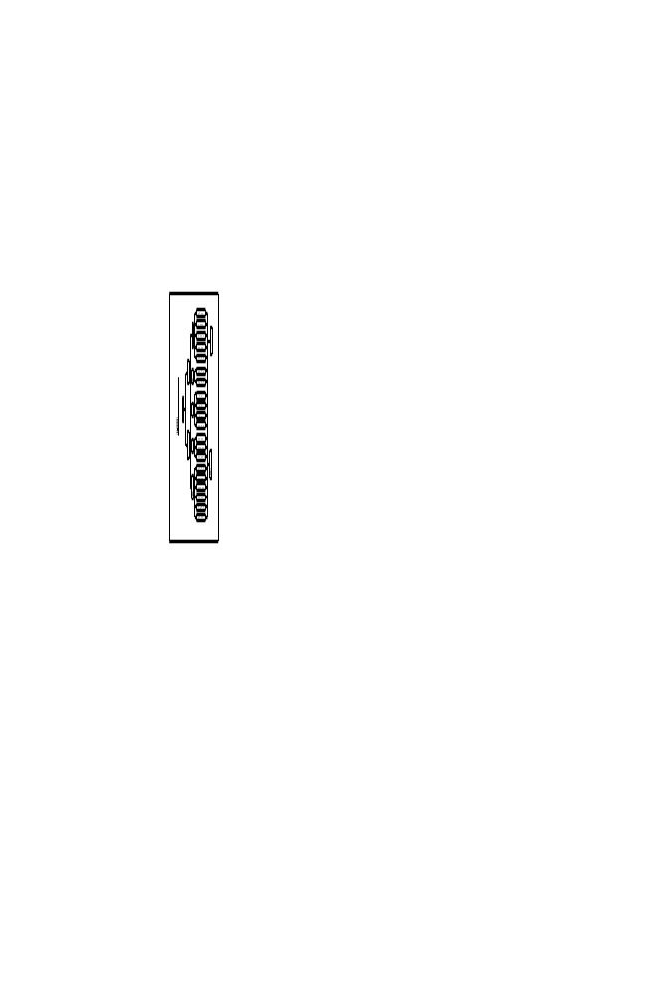.
6. 做好构(配)件、制品和材料的储存和堆放；.
7. 及时提供材料的试验申请计划；.
8. 做好冬、雨季施工安排；.
9. 设置消防、保安设施。.
二、施工的场外准备.
1. 自然条件的调查分析：建设地区自然条件的调查分析的主要内容有地区水准点和绝对标高等情况；地质构造，土的性质和类别，地基土的承载力，地震级别和烈度等情况；河流流量和水质，最高洪水和枯水期的水位等情况；地下水位的高低变化情况，含水层的厚度、流向、流量和水质等情况；气温、雨、雪、风和雷电等情况；土的冻结深度和冬、雨季的期限等情况。.
2. 技术经济条件的调查分析：建设地区技术经济条件的调查分析的主要内容：当地施工企业的状况；施工现场的动迁状况；当地可利用的地方材料状况；地方能源和交通运输状况；地方劳动力的技术水平状况；当地生活供应、教育和医疗卫生状况；当地消防、治安状况和施工承包企业的力量状况。.
3. 民意及人文社会调查分析：为更好的协调当地工农关系，施工前应调查分析项目建设地附近居民的收入和生活水平，生活风俗习惯，对建设项目的了解程度和支持程度，对建设项目施工的建议和意见。.
4. 与施工当地政府机关、相关部门、附近企业单位、当地居民加强勾通、搞好关系。.
三、施工技术准备.
1. 审查设计图纸是否完整、齐全；设计图纸和资料是否符合国家有关工程建设的设计、施工方面的方针和政策；.
2. 审查设计图纸与说明书在内容上是否一致；设计图纸与其各组成部分之间有无矛盾和错误；.
3. 审查图纸在几何尺寸、坐标、标高、说明等方面是否一致，技术要求是否正确；.
4. 审查项目生产工艺流程的技术要求；掌握配套投产的先后次序和相互关系，以及施工图纸在坐标、标高上是否一致；.
5.
明确建设期限，分期分批投产或交付使用的顺序和时间以及工程所用的主要材料、设备的数量、规格、来源和供货日期；.
6. 明确建设、设计和施工等单位之间的协作、配合关系以及建设单位可以提供的施工条件。.
7. 编制施工预算,控制各项成本支出、考核用工。.
8. 编制详细的《实施性施工组织设计》、《作业规程》、《操作规程》，对各类专业技术人员、技术工人进行技术交底培训，完善特殊工种证件，完善员工三级教育。.
9. 根据施工进度要求，提前作好各单位工程的作业规程的编制，并报监理、建设单位审批备案。.
10. 组织相关技术人员、施工人员进行技术交底，安全培训。.
11. 工程设计变更，提前向监理、建设单位提出申请，变更同意后按照变更要求准备机械、材料、劳动力。.
12. 施工组织设计根据变更按季度进度调整，重新审批。.
13. 提前做好冬、雨季施工安排。.
.
第五章 施工进度计划及保证措施.
.
一、进度目标.
本标段工程施工总工期690日历天，本标段高峰期两个施工队平行施工，在正常施工条件下，主攻工作面平均月进度120m/月，另一工作面平均月进度不低于100m/月。.
二、正规循环率.
本工程施工，炮眼深度为2m，循环进尺1.6m，采用“三八制”作业，每班一个循环，每天3个循环，主攻方向每月正规循环率85%，则每月可完成1.6×3×30×0.85＝122.4m,按平均120m/月安排。.
附图5-1 计划开、竣工日期和施工进度网络图.
三、进度保证措施.
1. 选择先进、高效、适用并合理配套的施工作业线.
我单位根据长期施工同类工程经验，结合本工程实际情况，主要选用了以下高效、先进、适用的作业线：.
本标段范围内的运输大巷、运输石门及联络巷等工程采用：YT29型气动凿岩机→P-90B耙渣机→2台14m³梭车→2台8t机车，这也是我公司长期经验所得，广泛应用于我公司相关工程施工，这些先进的施工作业线机械化程度高，施工能力满足进度需要。.
2．先进的技术保证.
优化爆破参数，提高循环单进；同时结合工程实际情况，采用楔形掏槽的方式。.
3. 可靠的技术组织保障 .
（1）施工中坚持相关各工序平行作业，即凿岩与装岩平行作业，安全质量检查与定眼位平行作业，喷浆与装岩平行作业，喷浆与水沟施工平行作业，打锚杆与打眼、出矸准备平行作业。.
（2）加强凿岩爆破工作，严格执行定人、定钻、分区打眼责任制，打眼工打眼要准、平、直、齐、勤和中心眼做导向控制凿岩，严格按爆破图表施工。.
4. 坚实的技术基础工作.
（1）施工前在初步施工组织设计的基础上，编制实施性施工组织设计及施工方案。在单项工程施工前，编制详细的、有效的技术保证措施、作业指导书和技术交底，做到技术措施先行，以指导施工。.
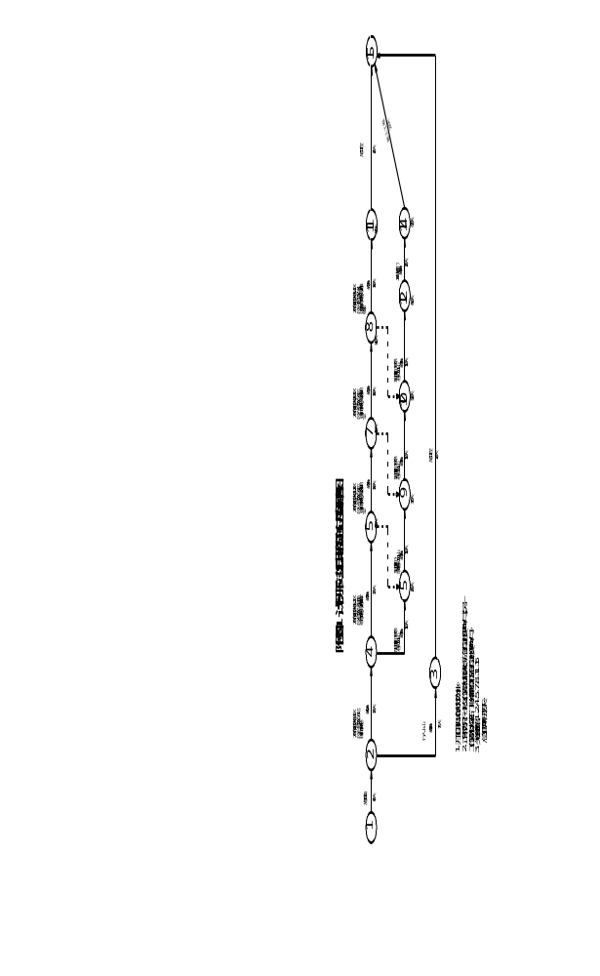.
（2）技术部门对施工技术重点、难点进行研讨、分析，作出正确决策，制订针对性的措施。特别煤层中施工时必须采取超前预抽、固化注浆及水力割缝等综合消突措施，提高施工进度，确保施工作业安全。.
（3）施工技术文件编制批准后，组织施工人员进行学习，做到施工方案人人心中有数。.
（4）施工中每项工程开工前，技术负责人组织向各部门和施工队伍进行技术和进度交底。交底采用会议的形式为主，由专人填写交底卡，记录交底内容，所有参与交底的人员签字，相关的文件及图纸附在交底卡后发放给有关人员。.
（5）每班作业前，班组长向作业人员下达明确要完成的任务及作业方法，避免出现不知道怎么干、如何干造成的工期延误及窝工损失。.
（6）施工过程中出现难点时，由技术负责人组织专家和技术部及时攻关解决，高效地处理好施工中出现的技术问题。.
（二）施工组织保证.
1. 切实可行的激励措施.
实行多劳多得、按劳分配，将工资分配与小班工序和循环进尺挂钩，实行全面考核、计划考核、台阶单价制度。.
2. 高效的劳动组织.
钻、爆、装、运、支各工序协调配合，根据工作面实际情况合理选用三八制、四六制和“梭梭班”。.
3. 建立健全完善的质量、安全保证体系.
以保质量、保安全来保工期，安全无小事，一旦出现质量或安全事故都将不可避免影响工期，甚至造成工程停工。.
斜井提升系统投入智能挡车栏，提高提升系统安全性，从而实现斜井提升运输的本质安全。.
4. 强化过程管理.
开好班前会和班后会，做好到当班问题当班解决；加强机械和机具维修，做到超前组织、超前准备、超前维护，将影响时间降到最小。.
5.可靠的后勤保障.

以上内容仅为本文档的试下载部分，为可阅读页数的一半内容。如要下载或阅读全文，请访问：https://d.book118.com/768057107002006030

